Presseinformation

**»Auguste Viktoria - die letzte Kaiserin« von Alexandra von Ilsemann**

Meßkirch, August 2025

Kaiserin, Mutter, Schicksalsfigur einer untergehenden Epoche  
Historische Biografie über Deutschlands „letzte Landesmutter“, Kaiserin Auguste Viktoria

* Ein historisches Frauenleben betrachtet mit moderner Genderperspektive
* Angereichert mit noch nie veröffentlichten Abbildungen und Zitaten
* Neue Analyse und Sichtweise zum Verlauf und Ende des Kaiserreiches

**Zum Buch**

Deutschlands letzter Kaiserin Auguste Viktoria (1858–1921), der Ehefrau Wilhelms II, wurde in der Geschichtswissenschaft bisher nur wenig Beachtung geschenkt.

Von Zeitgenossen wenig und in der Öffentlichkeit zumeist nur in Klischees beschrieben, erfordert das Nachspüren der ersten Repräsentantin des Reiches ein hohes Maß an detektivischer Detailarbeit. Ihr Lebensbild, das die Historikerin Alexandra von Ilsemann nun zeichnet, bringt nicht nur ganz neue Seiten Auguste Viktorias zum Vorschein, sondern enthält auch neue Einsichten in die Geschichte des Deutschen Kaiserreichs.

Durch viele Zitate gibt die Autorin der Kaiserin in der Geschichtserzählung erstmals eine eigene Stimme und analysiert, wie sehr sie an der Seite eines unausgeglichenen Mannes zu leiden hatte, der mit der Bürde der Monarchie und den politischen Erfordernissen überfordert war. Für Auguste Viktoria wiederum setzte das Ende der Monarchie einen tragischen Schlusspunkt, hatte sie doch regelmäßig Einfluss auf politische Entscheidungen genommen und so aktiv mitgewirkt. Die Vielzahl an Aufgaben, die Auguste Viktoria als Kaiserin, Mutter von sieben Kindern und als sehr aktive Förderin von über hundert kariaktiven Einrichtungen Zeit ihres Lebens innehatte führte in Verbindung mit ihrem Perfektionismus zu einem hohen Stresslevel, mentalen Zusammenbrüchen und schließlich zu ihrem frühen Tod. Die fesselnde Biographie aus einer bislang wenig beachteten, weiblichen Perspektive ist mit vielen bisher unbekannten Textquellen und mit noch nie zuvor gezeigten Abbildungen illustriert.

**Die Autorin**

Alexandra von Ilsemann, Dr. phil., studierte Geschichte, Politikwissenschaft und Soziologie. Nach langjähriger Lehrtätigkeit in Asien veröffentlicht sie nun Bücher zur deutschen Geschichte. Das Buch über Deutschlands letzte Kaiserin ist ihre erste Biographie.

**Auguste Viktoria - die letzte Kaiserin**

**Alexandra von Ilsemann**

**288 Seiten**

**EUR 34,00 [D] / EUR 35,00 [A]**

**ISBN 978-3-7801-2011-3**

**Erscheinungstermin: 13. August 2025Kontaktadresse:**

**Gmeiner-Verlag GmbH**

Petra Asprion

Im Ehnried 5

88605 Meßkirch

Telefon: 07575/2095-153

petra.asprion@gmeiner-verlag.de

www.gmeiner-verlag.de

**Cover und Porträtbild zum Download (Verlinkung hinterlegt)**

[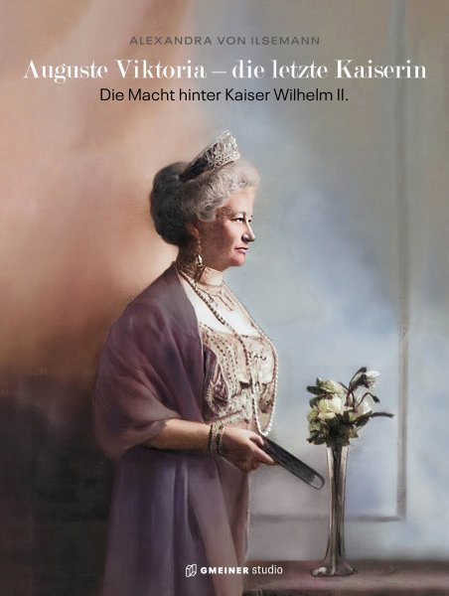](https://www.gmeiner-verlag.de/images/verlag/cover/print/9783780120113.jpg) [](https://www.gmeiner-verlag.de/images/verlag/autoren/print/von-ilsemann-alexandra-dr-1831.jpg)

Bildrechte: Venture Photography, Hong Kong

**Anforderung von Rezensionsexemplaren:**

* Alexandra von Ilsemann »Auguste Viktoria - die letzte Kaiserin«

ISBN 978-3-7801-2011-3

**Absender:**

Redaktion

Ansprechpartner

Straße

Land-PLZ Ort

Telefon / Telefax

E-Mail